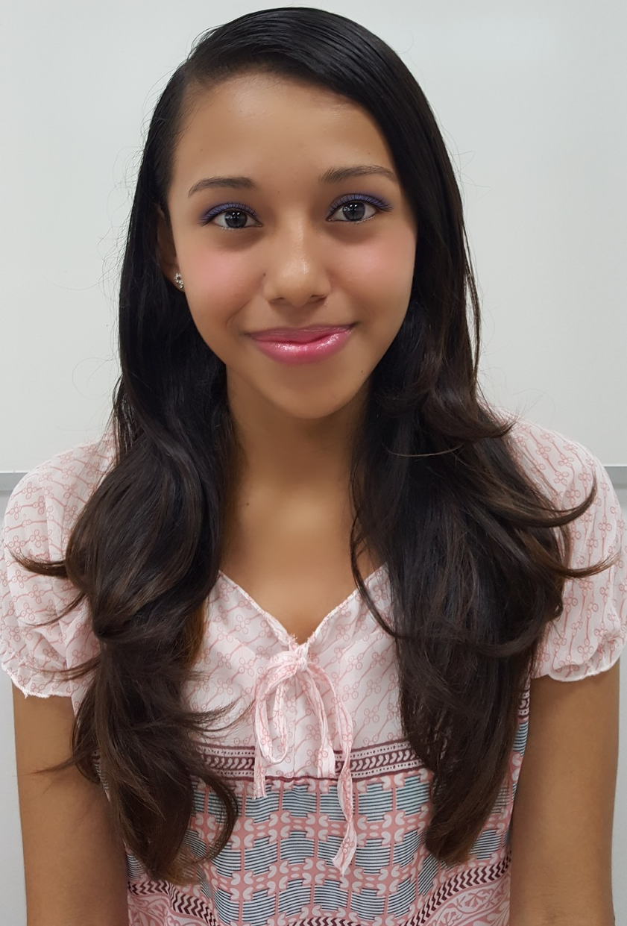

**Belkys J. González B.**

19 años

Burunga, Arraiján. Panamá

Casa # 9

Celular: 6750 – 1737 / 6526 - 4775

E-mail: belkysjg-187@hotmail.com

**ESTUDIOS**

**Año: 2014** Bachiller en Comercio.

**Panamá** Colegio Richard Neumann.

**Año: 2011** Certificado de noveno grado.

**Arraiján**

**Cabecera** Colegio Cristóbal Adán de Urriola.

**Año: 2008**

**Burunga** Centro Educativo Básico General Reina Torres de Arauz.

Programas manejados: Microsoft Word, Excel, Power Point.

**IDIOMAS**

**Español:** Natal

**Inglés:** Básico

**EXPERIENCIA LABORAL**

**De 03/10/2014 a 05/12/2014 Vía España, Panamá.**

**Superintendencia de Seguros y Reaseguros de Panamá**,

Torre Delta - Vía España

Asistente de la secretaria del Departamento de Protección al Consumidor (Práctica Profesional).

Tareas realizadas: Confección de documentos.

Atención en líneas telefónicas, etc.

**De 21/01/2016 a 06/02/2016 Vista Alegre, Arraiján, Panamá.**

**Madison Store.**

Westland Mall - Vista Alegre

Cajera

Tareas realizadas: Cobro, facturación, atención al cliente, etc.

**REFERENCIAS LABORALES**

**Lizbeth de Bustamante**

Superintendencia de Seguros y Reaseguros de Panamá (Panamá)

Secretaria del Departamento de Protección al Consumidor

Celular: 6520-6958 / 560-0511/15

E-mail: [l.bustamante@superseguros.gob.pa](mailto:l.bustamante@superseguros.gob.pa)

**REFERENCIAS PERSONALES**

**Diva Sanjur**

**Profesora (Arraiján Cabecera)**

Ingeniera de Sistemas Computacionales

6673 - 3800

**Hilario González**

**Papá (Burunga, Arraiján)**

Agente de seguridad

6530 - 0916

**FORMACIONES ADICIONALES**

Curso de Manejo Básico de Aplicaciones Ofimáticas. 80 hrs. INADEH 2015.

Curso de Manejo Intermedio de Aplicaciones Ofimáticas. 100 hrs. INADEH 2015.

Curso de Manejo Avanzado de Aplicaciones Ofimáticas. 100 hrs. INADEH 2015.

Curso de Emprendedor/ra de Empresas. 80 hrs. INADEH 2015.

* Carnets de salud (blanco y verde) vigentes.